ТОРГОВАЯ МАРКА UNILUBE

Инструкция по эксплуатации

Арт. КЕ 3812 Насос для перекачки дизельного топлива 12 В
Арт. КЕ 3824 Насос для перекачки дизельного топлива 24 В

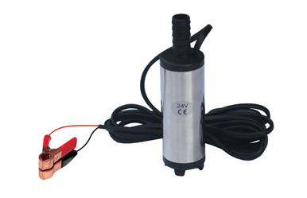

Арт. КЕ 5112 Насос для перекачки дизельного топлива 12 В
Арт. КЕ 5124 Насос для перекачки дизельного топлива 24 В

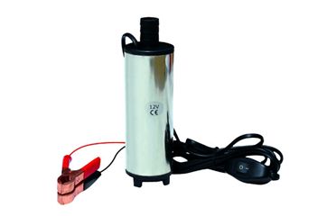

ТЕХНИЧЕСКИЕ ХАРАКТЕРИСТИКИ:

Арт. КЕ 5112 и  Арт. КЕ 5124 | диаметр корпуса | 51 мм
Номинальное напряжение: | 12 В/ 24 В (постоянный ток)
Мощность: | 60 Вт
Производительность: | 30 л/мин
Подъем: | 3 м
Диаметр выпускного отверстия: | 19 мм
Частота вращения: 8500 об/мин
Длина кабеля с учетом клемм для подключения к аккумулятору: 3 м

ТЕХНИЧЕСКИЕ ХАРАКТЕРИСТИКИ:

Арт. КЕ 3812 и  Арт. КЕ 3824 | 38 мм | Диаметр корпуса
Номинальное напряжение: |  | 12 В/ 24 В (постоянный ток)
Мощность: |  | 40 Вт
Производительность: |  | 20 л/мин
Подъем: |  | 3 м
Диаметр выпускного отверстия: |  | 16 мм
Частота вращения: 8500 об/мин

Примечания: правильно установите положительную и отрицательную пластины аккумулятора. Убедитесь, что нижняя часть насоса полностью погружена в жидкость.

1. Предупреждение об опасности:
- Насос не является взрывозащищенным и не предназначен для работы во взрывоопасной среде.

- Насос предназначен для перекачки дизельного топлива и керосина.

Другие способы применения насоса:
Откачка жидкости с днища лодок и подобных судов.
Перекачка топлива из резервуаров для хранения в баки различных транспортных средств.

2. Устранение неисправностей
Неисправность | Причина | Метод устранения
При первом использовании насос не нагнетает жидкость | Перепутана полярность при подключении насоса к аккумулятору | Проверьте полярность и при необходимости откорректируйте
При первом использовании насос не нагнетает жидкость | Протечка нагнетательного шланга | Отремонтируйте нагнетательный шланг и плотно затяните фитинг
Низкая производительность насоса | Низкое напряжение | Увеличьте напряжение, но не превышайте номинальное значение
Низкая производительность насоса | Высота подъема и откачки превышает установленные значения | Установите насос на надлежащую высоту
Низкая производительность насоса | Засорение фильтра | Прочистите фильтр
Низкая производительность насоса | Поломка малого лопастного колеса | Замените колесо

